**Лабораторная работа №2.** Оценка качества регрессионной модели. Нелинейные модели.

После того как найдено уравнение линейной регрессии, проводится оценка значимости как уравнения в целом, так и отдельных его параметров.

Проверить значимость уравнения регрессии – значит установить, соответствует ли математическая модель, выражающая зависимость между переменными, экспериментальным данным и достаточно ли включенных в уравнение объясняющих переменных (одной или нескольких) для описания зависимой переменной.

Чтобы иметь общее суждение о качестве модели из относительных отклонений по каждому наблюдению, определяют среднюю ошибку аппроксимации:

. (1)

Средняя ошибка аппроксимации не должна превышать 8–10%.

Оценка значимости уравнения регрессии в целом производится на основе -критерия Фишера. Сопоставляя факторную и остаточную дисперсии в расчете на одну степень свободы, получим величину -критерия Фишера:

. (2)

 – число наблюдений,  – число параметров при переменной 

Фактическое значение -критерия Фишера (2) сравнивается с табличным значением  при уровне значимости  и степенях свободы  и . При этом, если фактическое значение -критерия больше табличного, то признается статистическая значимость уравнения в целом.

В парной линейной регрессии оценивается значимость не только уравнения в целом, но и отдельных его параметров. С этой целью по каждому из параметров определяется его стандартная ошибка:  и .

Стандартная ошибка коэффициента регрессии определяется по формуле:

, (3)

где  – остаточная дисперсия на одну степень свободы.

Для оценки существенности коэффициента регрессии его величина сравнивается с его стандартной ошибкой, т.е. определяется фактическое значение -критерия Стьюдента:  которое затем сравнивается с табличным значением при определенном уровне значимости  и числе степеней свободы . Если фактическое значение -критерия Стьюдента больше табличного, коэффициент считается статистически значимым, в противном случае значение коэффициента считается равным нулю.

Доверительный интервал для коэффициента регрессии определяется как .

Стандартная ошибка параметра  определяется по формуле:

. (4)

Процедура оценивания существенности данного параметра не отличается от рассмотренной выше для коэффициента регрессии. Вычисляется -критерий: , его величина сравнивается с табличным значением при  степенях свободы.

В прогнозных расчетах по уравнению регрессии определяется предсказываемое  значение как точечный прогноз  при , т.е. путем подстановки в уравнение регрессии  соответствующего значения . Однако точечный прогноз явно не реален. Поэтому он дополняется расчетом стандартной ошибки , т.е. , и соответственно интервальной оценкой прогнозного значения :

,

где , а  – средняя ошибка прогнозируемого индивидуального значения:

. (5)

 – дисперсия признака 

**ПРАКТИЧЕСКОЕ ЗАДАНИЕ**

***(Табличные значения F и t критериев находим из таблиц в конце работы)***

По данным проведенного опроса восьми групп семей известны данные связи расходов населения на продукты питания с уровнем доходов семьи.

Таблица 1.1

|  |  |  |  |  |  |  |  |  |
| --- | --- | --- | --- | --- | --- | --- | --- | --- |
| Расходы на продукты питания, , тыс. руб. | 0,9 | 1,2 | 1,8 | 2,2 | 2,6 | 2,9 | 3,3 | 3,8 |
| Доходы семьи, , тыс. руб. | 1,2 | 3,1 | 5,3 | 7,4 | 9,6 | 11,8 | 14,5 | 18,7 |

Предположим, что связь между доходами семьи и расходами на продукты питания линейная. Для подтверждения нашего предположения построим поле корреляции.

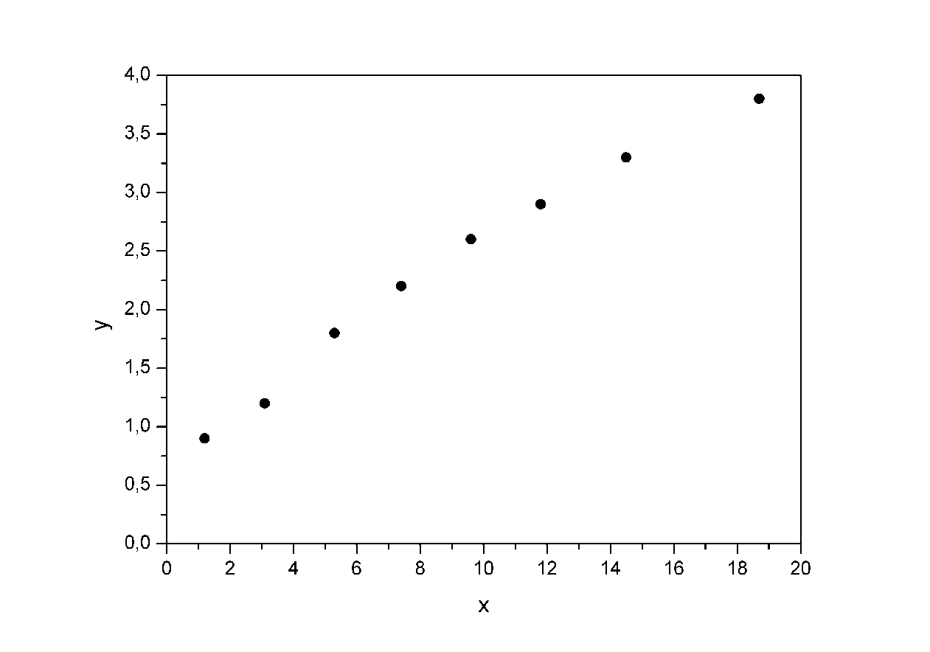

***Рис. 1.4.***

По графику видно, что точки выстраиваются в некоторую прямую линию.

Для удобства дальнейших вычислений составим таблицу.

Таблица 1.3

|  |  |  |  |  |  |  |  |  |  |
| --- | --- | --- | --- | --- | --- | --- | --- | --- | --- |
|  |  |  |  |  |  |  |  |  | , % |
| **1** | **2** | **3** | **4** | **5** | **6** | **7** | **8** | **9** | **10** |
| 1 |  |  |  |  |  |  |  |  |  |
| 2 |  |  |  |  |  |  |  |  |  |
| 3 |  |  |  |  |  |  |  |  |  |
| 4 |  |  |  |  |  |  |  |  |  |
| 5 |  |  |  |  |  |  |  |  |  |
| 6 |  |  |  |  |  |  |  |  |  |
| 7 |  |  |  |  |  |  |  |  |  |
| 8 |  |  |  |  |  |  |  |  |  |
| Итого |  |  |  |  |  |  |  |  |  |
| Среднее значение |  |  |  |  |  |  |  |  |  |
|  |  |  |  |  |  |  |  |  |  |
|  |  |  |  |  |  |  |  |  |  |

Рассчитаем параметры линейного уравнения парной регрессии . Для этого воспользуемся формулами (1.5):

;

.

Как было указано выше, уравнение линейной регрессии всегда дополняется показателем тесноты связи – линейным коэффициентом корреляции :

.

Близость коэффициента корреляции к 1 указывает на тесную линейную связь между признаками.

Оценим качество уравнения регрессии в целом с помощью -критерия Фишера. Сосчитаем фактическое значение -критерия:

.

Найдем табличное значение : . Сделайте вывод о статистической значимости уравнения в целом.

Для оценки статистической значимости коэффициентов регрессии и корреляции рассчитаем -критерий Стьюдента и доверительные интервалы каждого из показателей. Рассчитаем случайные ошибки параметров линейной регрессии и коэффициента корреляции :

,

,

.

Сравните фактические значения -статистик и табличное значение -критерия Стьюдента при  и числе степеней свободы  Сделайте вывод о статистической значимости параметров регрессии и показателя тесноты связи. Рассчитаем доверительные интервалы для параметров регрессии  и :  и .

Рассчитайте среднюю ошибку аппроксимации (находим с помощью столбца 10 таблицы 1.3; )

И, наконец, найдем прогнозное значение результативного фактора  при значении признака-фактора, составляющем 110% от среднего уровня , т.е. найдем расходы на питание, если доходы семьи составят 9,85 тыс. руб.

Найдем доверительный интервал прогноза. Ошибка прогноза

,

а доверительный интервал ():

.

Теперь на одном графике изобразим исходные данные и линию регрессии:

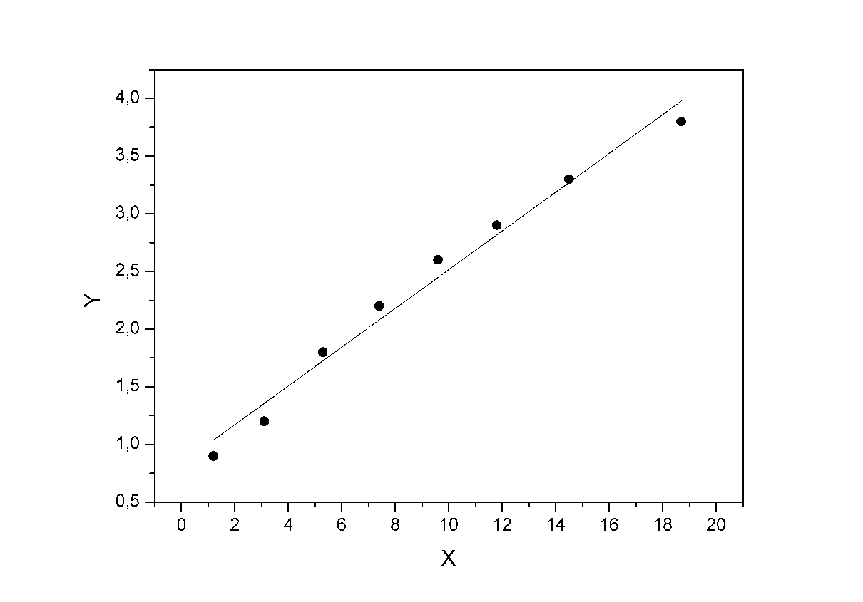

***Рис. 1.5.***

**НЕЛИНЕЙНЫЕ МОДЕЛИ ПАРНОЙ РЕГРЕССИИ И КОРРЕЛЯЦИИ**

***Теоретическая часть.***

Если между экономическими явлениями существуют нелинейные соотношения, то они выражаются с помощью соответствующих нелинейных функций.

Различают два класса нелинейных регрессий:

1. Регрессии, нелинейные относительно включенных в анализ объясняющих переменных, но линейные по оцениваемым параметрам, например

– полиномы различных степеней – , ;

– равносторонняя гипербола – ;

– полулогарифмическая функция – .

1. Регрессии, нелинейные по оцениваемым параметрам, например

– степенная – ;

– показательная – ;

– экспоненциальная – .

Регрессии нелинейные по включенным переменным приводятся к линейному виду простой заменой переменных, а дальнейшая оценка параметров производится с помощью метода наименьших квадратов. Рассмотрим некоторые функции.

Парабола второй степени  приводится к линейному виду с помощью замены: . В результате приходим к двухфакторному уравнению , оценка параметров которого при помощи МНК, приводит к системе следующих нормальных уравнений:



А после обратной замены переменных получим

 (1.17)

Парабола второй степени обычно применяется в случаях, когда для определенного интервала значений фактора меняется характер связи рассматриваемых признаков: прямая связь меняется на обратную или обратная на прямую.

Равносторонняя гипербола  может быть использована для характеристики связи удельных расходов сырья, материалов, топлива от объема выпускаемой продукции, времени обращения товаров от величины товарооборота, процента прироста заработной платы от уровня безработицы (например, кривая А.В. Филлипса), расходов на непродовольственные товары от доходов или общей суммы расходов (например, кривые Э. Энгеля) и в других случаях. Гипербола приводится к линейному уравнению простой заменой: . Система линейных уравнений при применении МНК будет выглядеть следующим образом:

 (1.18)

Аналогичным образом приводятся к линейному виду зависимости ,  и другие.

Несколько иначе обстоит дело с регрессиями нелинейными по оцениваемым параметрам, которые делятся на два типа: нелинейные модели внутренне линейные (приводятся к линейному виду с помощью соответствующих преобразований, например, логарифмированием) и нелинейные модели внутренне нелинейные (к линейному виду не приводятся).

К внутренне линейным моделям относятся, например, степенная функция – , показательная – , экспоненциальная – , логистическая – , обратная – .

К внутренне нелинейным моделям можно, например, отнести следующие модели: , .

Среди нелинейных моделей наиболее часто используется степенная функция , которая приводится к линейному виду логарифмированием:

;

;

,

где . Т.е. МНК мы применяем для преобразованных данных:



а затем потенцированием находим искомое уравнение.

Уравнение нелинейной регрессии, так же, как и в случае линейной зависимости, дополняется показателем тесноты связи. В данном случае это индекс корреляции:

, (1.21)

где  – общая дисперсия результативного признака ,  – остаточная дисперсия.

Величина данного показателя находится в пределах: . Чем ближе значение индекса корреляции к единице, тем теснее связь рассматриваемых признаков, тем более надежно уравнение регрессии.

Квадрат индекса корреляции носит название индекса детерминации и характеризует долю дисперсии результативного признака , объясняемую регрессией, в общей дисперсии результативного признака:

, (1.22)

т.е. имеет тот же смысл, что и в линейной регрессии; .

Индекс детерминации  можно сравнивать с коэффициентом детерминации  для обоснования возможности применения линейной функции. Чем больше кривизна линии регрессии, тем величина  меньше . А близость этих показателей указывает на то, что нет необходимости усложнять форму уравнения регрессии и можно использовать линейную функцию.

Индекс детерминации используется для проверки существенности в целом уравнения регрессии по -критерию Фишера:

, (1.23)

где  – индекс детерминации,  – число наблюдений,  – число параметров при переменной . Фактическое значение -критерия (1.23) сравнивается с табличным при уровне значимости  и числе степеней свободы  (для остаточной суммы квадратов) и  (для факторной суммы квадратов).

О качестве нелинейного уравнения регрессии можно также судить и по средней ошибке аппроксимации, которая, так же как и в линейном случае, вычисляется по формуле (1.8).

***Практическая часть.***

***(Табличные значения F и t критериев находим из таблиц в конце работы)***

Рассмотрим предыдущий **пример**, предположив, что связь между признаками носит нелинейный характер, и найдем параметры следующих нелинейных уравнений: ,  и .

Для нахождения параметров регрессии  делаем замену  и составляем вспомогательную таблицу ().

Таблица 1.5

|  |  |  |  |  |  |  |  |  |  |  |
| --- | --- | --- | --- | --- | --- | --- | --- | --- | --- | --- |
|  |  |  |  |  |  |  |  |  |  |  |
| **1** | **2** | **3** | **4** | **5** | **6** | **7** | **8** | **9** | **10** | **11** |
| 1 |  |  |  |  |  |  |  |  |  |  |
| 2 |  |  |  |  |  |  |  |  |  |  |
| 3 |  |  |  |  |  |  |  |  |  |  |
| 4 |  |  |  |  |  |  |  |  |  |  |
| 5 |  |  |  |  |  |  |  |  |  |  |
| 6 |  |  |  |  |  |  |  |  |  |  |
| 7 |  |  |  |  |  |  |  |  |  |  |
| 8 |  |  |  |  |  |  |  |  |  |  |
| Итого |  |  |  |  |  |  |  |  |  |  |
| Среднее значение |  |  |  |  |  |  |  |  |  |  |
|  |  |  |  |  |  |  |  |  |  |  |
|  |  |  |  |  |  |  |  |  |  |  |

Найдем уравнение регрессии:

,

.

Теперь заполняем столбцы 8-11 нашей таблицы.

Индекс корреляции находим по формуле (1.21):

,

Найти среднюю ошибку аппроксимации: .

-критерий Фишера:

,

Сравниваем с табличным значением .

Изобразим на графике исходные данные и линию регрессии:

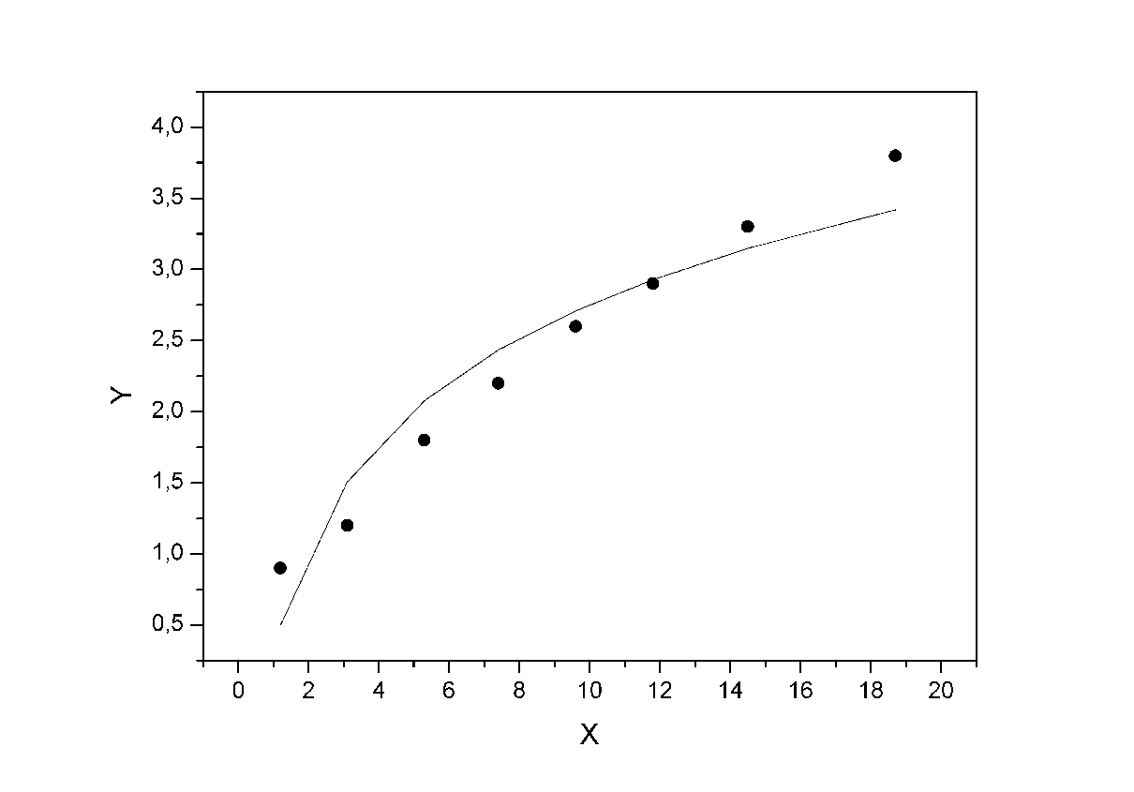

***Рис. 1.6.***

Для нахождения параметров регрессии  делаем замену  и составляем вспомогательную таблицу ().

Таблица 1.6

|  |  |  |  |  |  |  |  |  |  |  |
| --- | --- | --- | --- | --- | --- | --- | --- | --- | --- | --- |
|  |  |  |  |  |  |  |  |  |  |  |
| **1** | **2** | **3** | **4** | **5** | **6** | **7** | **8** | **9** | **10** | **11** |
| 1 |  |  |  |  |  |  |  |  |  |  |
| 2 |  |  |  |  |  |  |  |  |  |  |
| 3 |  |  |  |  |  |  |  |  |  |  |
| 4 |  |  |  |  |  |  |  |  |  |  |
| 5 |  |  |  |  |  |  |  |  |  |  |
| 6 |  |  |  |  |  |  |  |  |  |  |
| 7 |  |  |  |  |  |  |  |  |  |  |
| 8 |  |  |  |  |  |  |  |  |  |  |
| Итого |  |  |  |  |  |  |  |  |  |  |
| Среднее значение |  |  |  |  |  |  |  |  |  |  |
|  |  |  |  |  |  |  |  |  |  |  |
|  |  |  |  |  |  |  |  |  |  |  |

Найдем уравнение регрессии:

,

.

Теперь заполняем столбцы 8-11 нашей таблицы.

Индекс корреляции находим по формуле (1.21):

,

Средняя ошибка аппроксимации: 

-критерий Фишера:

,

Сравниваем с табличным значением .

Изобразим на графике исходные данные и линию регрессии:

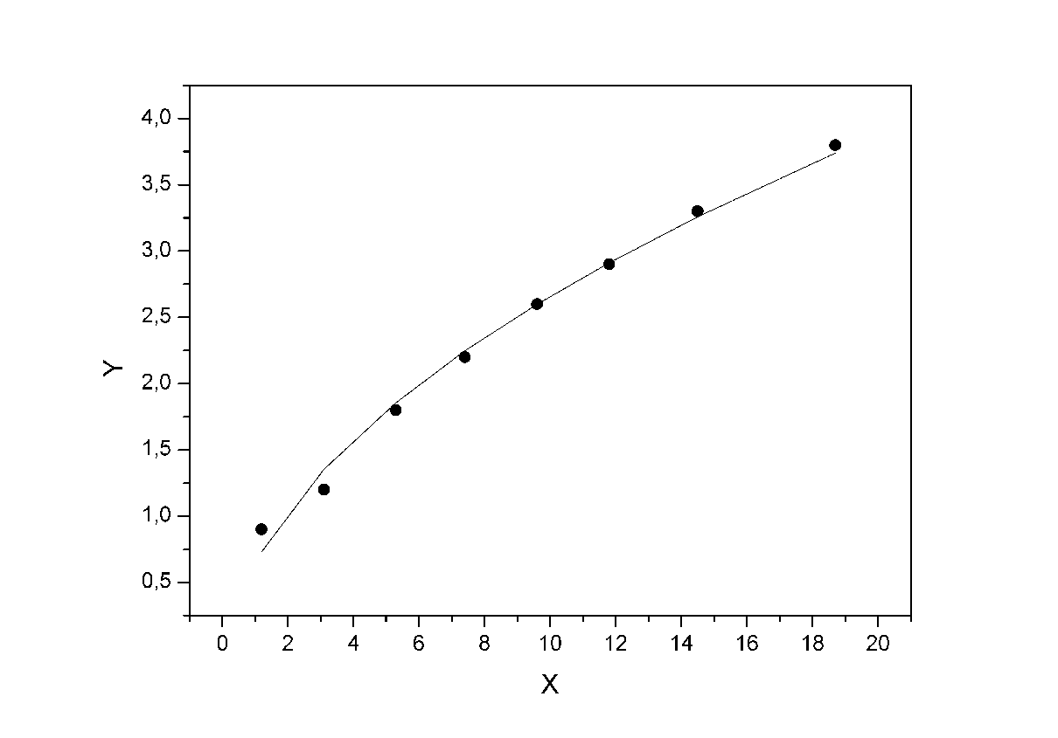

***Рис. 1.7***

Для нахождения параметров регрессии  необходимо провести ее линеаризацию, как было показано выше:

,

где .

Составляем вспомогательную таблицу для преобразованных данных:

Таблица 1.7

|  |  |  |  |  |  |  |  |  |  |
| --- | --- | --- | --- | --- | --- | --- | --- | --- | --- |
|  |  |  |  |  |  |  |  |  |  |
| **1** | **2** | **3** | **4** | **5** | **6** | **7** | **8** | **9** | **10** |
| 1 |  |  |  |  |  |  |  |  |  |
| 2 |  |  |  |  |  |  |  |  |  |
| 3 |  |  |  |  |  |  |  |  |  |
| 4 |  |  |  |  |  |  |  |  |  |
| 5 |  |  |  |  |  |  |  |  |  |
| 6 |  |  |  |  |  |  |  |  |  |
| 7 |  |  |  |  |  |  |  |  |  |
| 8 |  |  |  |  |  |  |  |  |  |
| Итого |  |  |  |  |  |  |  |  |  |
| Среднее значение |  |  |  |  |  |  |  |  |  |
|  |  |  |  |  |  |  |  |  |  |
|  |  |  |  |  |  |  |  |  |  |

Найдем уравнение регрессии:

,

.

Теперь заполняем столбцы 7-10 нашей таблицы.

Индекс корреляции находим по формуле (1.21):

,

Средняя ошибка аппроксимации: 

-критерий Фишера:

,

Сравниваем с табличным значением .

Изобразим на графике исходные данные и линию регрессии:

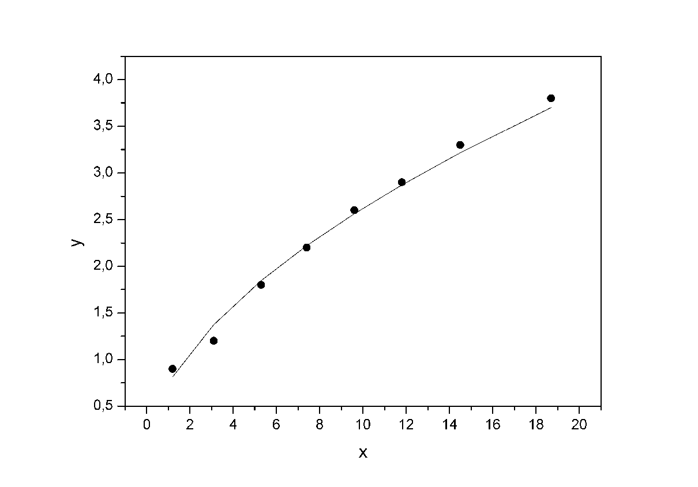

***Рис. 1.8.***

Сравним построенные модели по индексу детерминации и средней ошибке аппроксимации:

Таблица 1.8

|  |  |  |
| --- | --- | --- |
| Модель | Индекс детерминации,  (, ) | Средняя ошибка аппроксимации, , % |
| Линейная модель, |  |  |
| Полулогарифмическая модель, |  |  |
| Модель с квадратным корнем, |  |  |
| Степенная модель, |  |  |

Какая модель лучше всего подходит для аппроксимации данных.

**Математико-статистические таблицы**

**E.1. Таблица значений -критерия Фишера при уровне значимости **

|  |  |  |  |  |  |  |  |  |  |  |
| --- | --- | --- | --- | --- | --- | --- | --- | --- | --- | --- |
|  | 1 | 2 | 3 | 4 | 5 | 6 | 8 | 12 | 24 |  |
| **1** | **2** | **3** | **4** | **5** | **6** | **7** | **8** | **9** | **10** | **11** |
| 1 | 161,5 | 199,5 | 215,7 | 224,6 | 230,2 | 233,9 | 238,9 | 243,9 | 249,0 | 254,3 |
| 2 | 18,51 | 19,00 | 19,16 | 19,25 | 19,30 | 19,33 | 19,37 | 19,41 | 19,45 | 19,50 |
| 3 | 10,13 | 9,55 | 9,28 | 9,12 | 9,01 | 8,94 | 8,84 | 8,74 | 8,64 | 8,53 |
| 4 | 7,71 | 6,94 | 6,59 | 6,39 | 6,26 | 6,16 | 6,04 | 5,91 | 5,77 | 5,63 |
| 5 | 6,61 | 5,79 | 5,41 | 5,19 | 5,05 | 4,95 | 4,82 | 4,68 | 4,53 | 4,36 |
| 6 | 5,99 | 5,14 | 4,76 | 4,53 | 4,39 | 4,28 | 4,15 | 4,00 | 3,84 | 3,67 |
| 7 | 5,59 | 4,74 | 4,35 | 4,12 | 3,97 | 3,87 | 3,73 | 3,57 | 3,41 | 3,23 |
| 8 | 5,32 | 4,46 | 4,07 | 3,84 | 3,69 | 3,58 | 3,44 | 3,28 | 3,12 | 2,93 |
| 9 | 5,12 | 4,26 | 3,86 | 3,63 | 3,48 | 3,37 | 3,23 | 3,07 | 2,90 | 2,71 |
| 10 | 4,96 | 4,10 | 3,71 | 3,48 | 3,33 | 3,22 | 3,07 | 2,91 | 2,74 | 2,54 |
| 11 | 4,84 | 3,98 | 3,59 | 3,36 | 3,20 | 3,09 | 2,95 | 2,79 | 2,61 | 2,40 |
| 12 | 4,75 | 3,88 | 3,49 | 3,26 | 3,11 | 3,00 | 2,85 | 2,69 | 2,50 | 2,30 |
| 13 | 4,67 | 3,80 | 3,41 | 3,18 | 3,02 | 2,92 | 2,77 | 2,60 | 2,42 | 2,21 |
| 14 | 4,60 | 3,74 | 3,34 | 3,11 | 2,96 | 2,85 | 2,70 | 2,53 | 2,35 | 2,13 |
| 15 | 4,54 | 3,68 | 3,29 | 3,06 | 2,90 | 2,79 | 2,64 | 2,48 | 2,29 | 2,07 |
| 16 | 4,49 | 3,63 | 3,24 | 3,01 | 2,85 | 2,74 | 2,59 | 2,42 | 2,24 | 2,01 |
| 17 | 4,45 | 3,59 | 3,20 | 2,96 | 2,81 | 2,70 | 2,55 | 2,38 | 2,19 | 1,96 |
| 18 | 4,41 | 3,55 | 3,16 | 2,93 | 2,77 | 2,66 | 2,51 | 2,34 | 2,15 | 1,92 |
| 19 | 4,38 | 3,52 | 3,13 | 2,90 | 2,74 | 2,63 | 2,48 | 2,31 | 2,11 | 1,88 |
| 20 | 4,35 | 3,49 | 3,10 | 2,87 | 2,71 | 2,60 | 2,45 | 2,28 | 2,08 | 1,84 |
| 21 | 4,32 | 3,47 | 3,07 | 2,84 | 2,68 | 2,57 | 2,42 | 2,25 | 2,05 | 1,81 |
| 22 | 4,30 | 3,44 | 3,05 | 2,82 | 2,66 | 2,55 | 2,40 | 2,23 | 2,03 | 1,78 |
| 23 | 4,28 | 3,42 | 3,03 | 2,80 | 2,64 | 2,53 | 2,38 | 2,20 | 2,00 | 1,76 |
| 24 | 4,26 | 3,40 | 3,01 | 2,78 | 2,62 | 2,51 | 2,36 | 2,18 | 1,98 | 1,73 |
| 25 | 4,24 | 3,38 | 2,99 | 2,76 | 2,60 | 2,49 | 2,34 | 2,16 | 1,96 | 1,71 |
| 26 | 4,22 | 3,37 | 2,98 | 2,74 | 2,59 | 2,47 | 2,32 | 2,15 | 1,95 | 1,69 |
| 27 | 4,21 | 3,35 | 2,96 | 2,73 | 2,57 | 2,46 | 2,30 | 2,13 | 1,93 | 1,67 |
| 28 | 4,20 | 3,34 | 2,95 | 2,71 | 2,56 | 2,44 | 2,29 | 2,12 | 1,91 | 1,65 |
| 29 | 4,18 | 3,33 | 2,93 | 2,70 | 2,54 | 2,43 | 2,28 | 2,10 | 1,90 | 1,64 |
| 30 | 4,17 | 3,32 | 2,92 | 2,69 | 2,53 | 2,42 | 2,27 | 2,09 | 1,89 | 1,62 |
| 35 | 4,12 | 3,26 | 2,87 | 2,64 | 2,48 | 2,37 | 2,22 | 2,04 | 1,83 | 1,57 |
| 40 | 4,08 | 3,23 | 2,84 | 2,61 | 2,45 | 2,34 | 2,18 | 2,00 | 1,79 | 1,51 |
| 45 | 4,06 | 3,21 | 2,81 | 2,58 | 2,42 | 2,31 | 2,15 | 1,97 | 1,76 | 1,48 |
| **1** | **2** | **3** | **4** | **5** | **6** | **7** | **8** | **9** | **10** | **11** |
| 50 | 4,03 | 3,18 | 2,79 | 2,56 | 2,40 | 2,29 | 2,13 | 1,95 | 1,74 | 1,44 |
| 60 | 4,00 | 3,15 | 2,76 | 2,52 | 2,37 | 2,25 | 2,10 | 1,92 | 1,70 | 1,39 |
| 70 | 3,98 | 3,13 | 2,74 | 2,50 | 2,35 | 2,23 | 2,07 | 1,89 | 1,67 | 1,35 |
| 80 | 3,96 | 3,11 | 2,72 | 2,49 | 2,33 | 2,21 | 2,06 | 1,88 | 1,65 | 1,31 |
| 90 | 3,95 | 3,10 | 2,71 | 2,47 | 2,32 | 2,20 | 2,04 | 1,86 | 1,64 | 1,28 |
| 100 | 3,94 | 3,09 | 2,70 | 2,46 | 2,30 | 2,19 | 2,03 | 1,85 | 1,63 | 1,26 |
| 125 | 3,92 | 3,07 | 2,68 | 2,44 | 2,29 | 2,17 | 2,01 | 1,83 | 1,60 | 1,21 |
| 150 | 3,90 | 3,06 | 2,66 | 2,43 | 2,27 | 2,16 | 2,00 | 1,82 | 1,59 | 1,18 |
| 200 | 3,89 | 3,04 | 2,65 | 2,42 | 2,26 | 2,14 | 1,98 | 1,80 | 1,57 | 1,14 |
| 300 | 3,87 | 3,03 | 2,64 | 2,41 | 2,25 | 2,13 | 1,97 | 1,79 | 1,55 | 1,10 |
| 400 | 3,86 | 3,02 | 2,63 | 2,40 | 2,24 | 2,12 | 1,96 | 1,78 | 1,54 | 1,07 |
| 500 | 3,86 | 3,01 | 2,62 | 2,39 | 2,23 | 2,11 | 1,96 | 1,77 | 1,54 | 1,06 |
| 1000 | 3,85 | 3,00 | 2,61 | 2,38 | 2,22 | 2,10 | 1,95 | 1,76 | 1,53 | 1,03 |
|  | 3,84 | 2,99 | 2,60 | 2,37 | 2,21 | 2,09 | 1,94 | 1,75 | 1,52 | 1 |

**E.2. Критические значения -критерия Стьюдента при уровне значимости 0,10, 0,05, 0,01 (двухсторонний)**

|  |  |  |  |  |  |  |  |
| --- | --- | --- | --- | --- | --- | --- | --- |
| Число степеней свободы d.f. |  | | | Число степеней свободы d.f. |  | | |
| 00,10 | 0,05 | 0,01 | 00,10 | 0,05 | 0,01 |
| 1 | 6,3138 | 12,706 | 63,657 | 18 | 1,7341 | 2,1009 | 2,8784 |
| 2 | 2,9200 | 4,3027 | 9,9248 | 19 | 1,7291 | 2,0930 | 2,8609 |
| 3 | 2,3534 | 3,1825 | 5,8409 | 20 | 1,7247 | 2,0860 | 2,8453 |
| 4 | 2,1318 | 2,7764 | 4,5041 | 21 | 1,7207 | 2,0796 | 2,8314 |
| 5 | 2,0150 | 2,5706 | 4,0321 | 22 | 1,7171 | 2,0739 | 2,8188 |
| 6 | 1,9432 | 2,4469 | 3,7074 | 23 | 1,7139 | 2,0687 | 2,8073 |
| 7 | 1,8946 | 2,3646 | 3,4995 | 24 | 1,7109 | 2,0639 | 2,7969 |
| 8 | 1,8595 | 2,3060 | 3,3554 | 25 | 1,7081 | 2,0595 | 2,7874 |
| 9 | 1,8331 | 2,2622 | 3,2498 | 26 | 1,7056 | 2,0555 | 2,7787 |
| 10 | 1,8125 | 2,2281 | 3,1693 | 27 | 1,7033 | 2,0518 | 2,7707 |
| 11 | 1,7959 | 2,2010 | 3,1058 | 28 | 1,7011 | 2,0484 | 2,7633 |
| 12 | 1,7823 | 2,1788 | 3,0545 | 29 | 1,6991 | 2,0452 | 2,7564 |
| 13 | 1,7709 | 2,1604 | 3,0123 | 30 | 1,6973 | 2,0423 | 2,7500 |
| 14 | 1,7613 | 2,1448 | 2,9768 | 40 | 1,6839 | 2,0211 | 2,7045 |
| 15 | 1,7530 | 2,1315 | 2,9467 | 60 | 1,6707 | 2,0003 | 2,6603 |
| 16 | 1,7459 | 2,1199 | 2,9208 | 120 | 1,6577 | 1,9799 | 2,6174 |
| 17 | 1,7396 | 2,1098 | 2,8982 |  | 1,6449 | 1,9600 | 2,5758 |